23.09.22 р. 3 клас

**Тема. Структурування інформації в документах, папках. Поняття меню.**

**Очікувані результати:**

- використовує цифрові пристрої для орієнтування в просторі і часі [4 ІФО 4-3.1-5];

- складає прості схеми та дає відповіді на запитання, користуючись такими схемами [4 ІФО 1-1.2-12];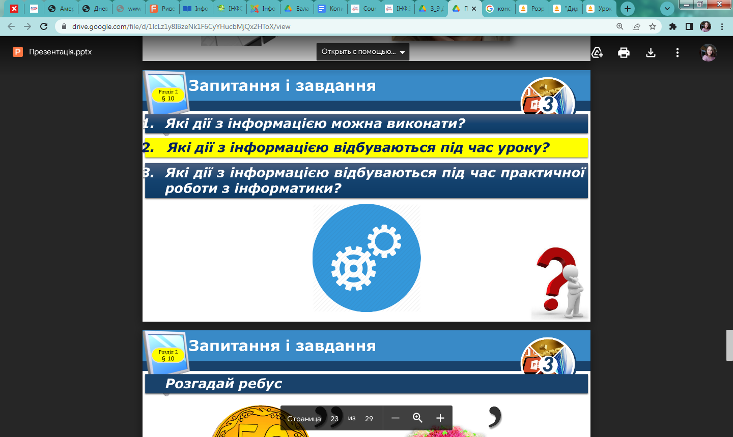

**Поміркуйте:**

1. Де зберігається Інтернет?
2. Як зберігається інформація на комп'ютері?

**Ознайомтесь з інформацією:**

**Папка**– це група файлів, що зберігаються під одним ім’ям.

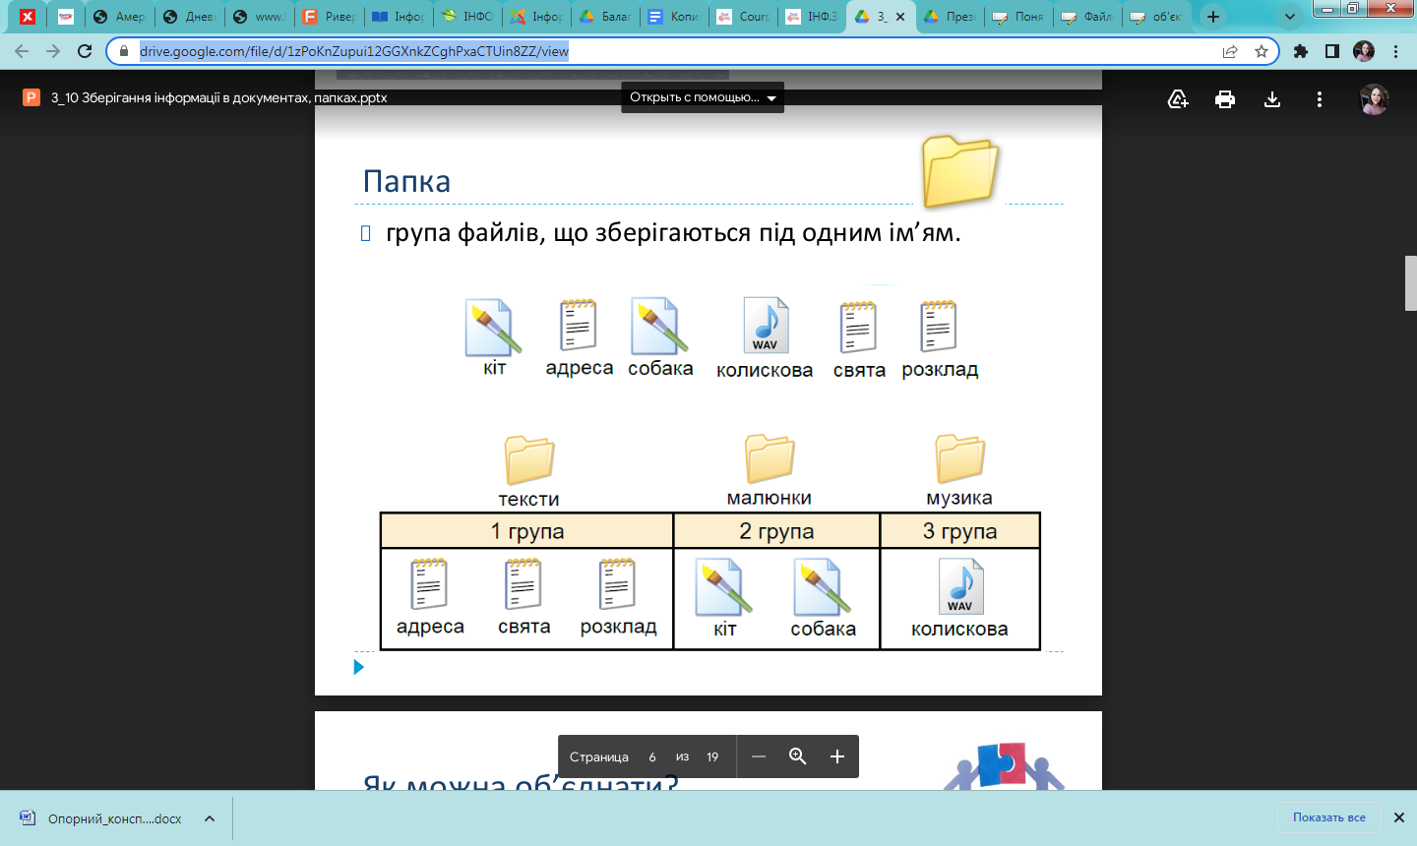

Зазвичай у папці зберігаються **файли**, що мають якусь спільну властивість.

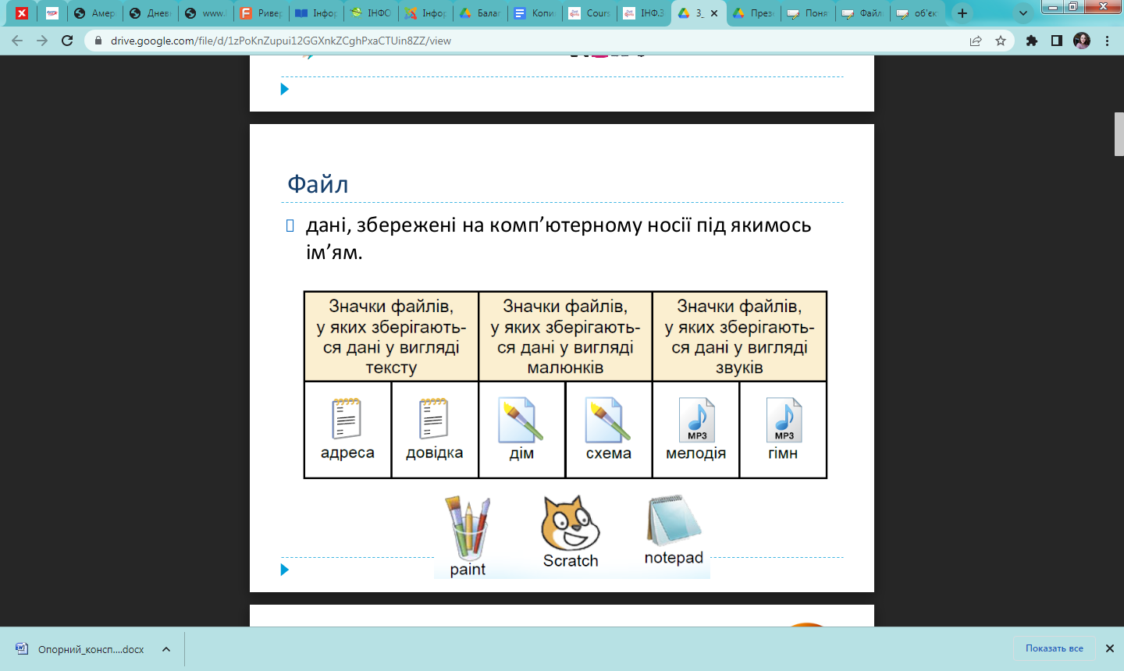

У папках можуть зберігатися не тільки файли, а й інші папки. Папка, що зберігається в іншій, називається **вкладеною** папкою.

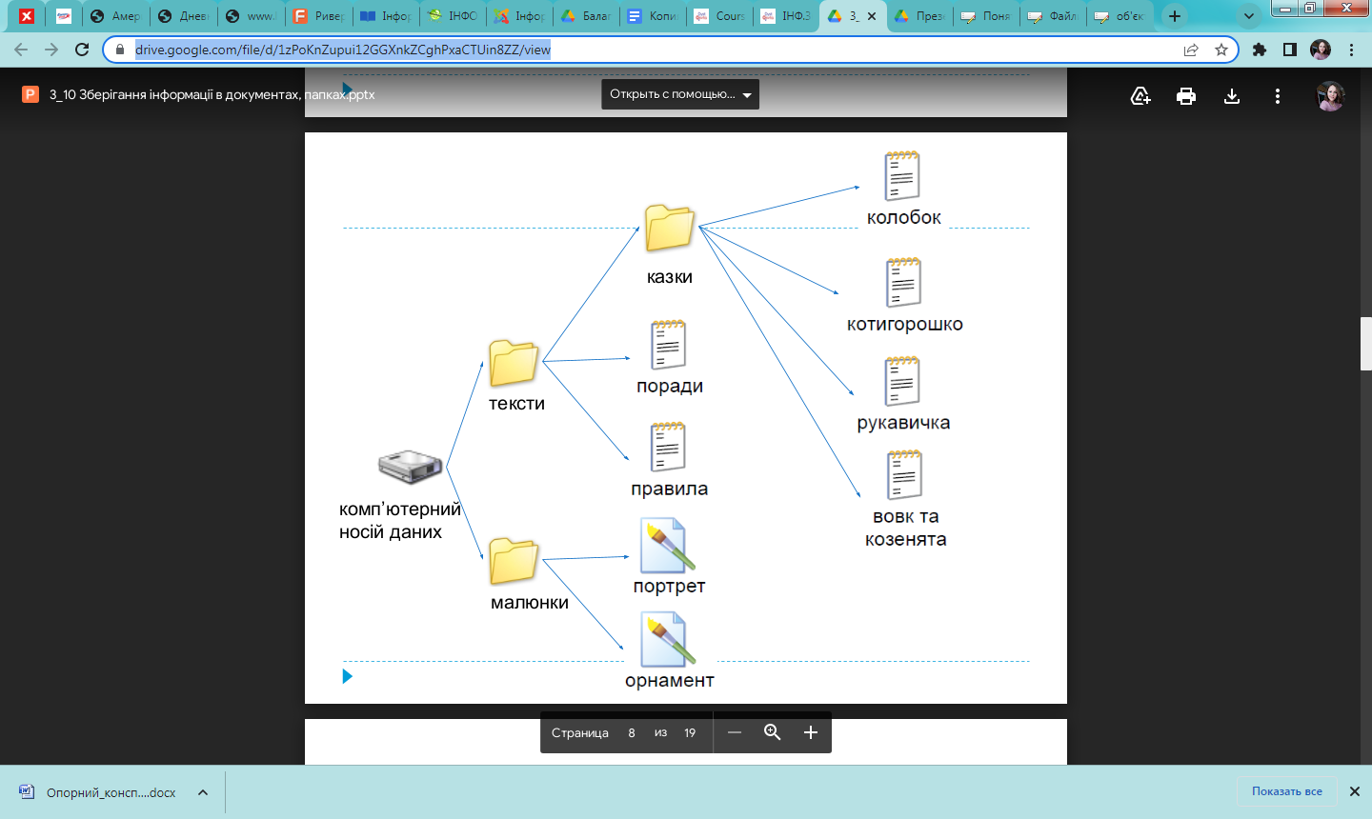

Називати файл чи папку можна будь яким іменем, використовуючи цифри, літери та інші символи, окрім символів /, \, *, ?, «, », <, >, |, :

Імена файлам і папкам краще давати такі, щоб за ними можна було уявити про їх вміст. У будь який момент ім’я можна змінити.

Цей процес називається **перейменуванням.**

**Меню** – це список команд, що виводиться на екран і пропонується користувачу.

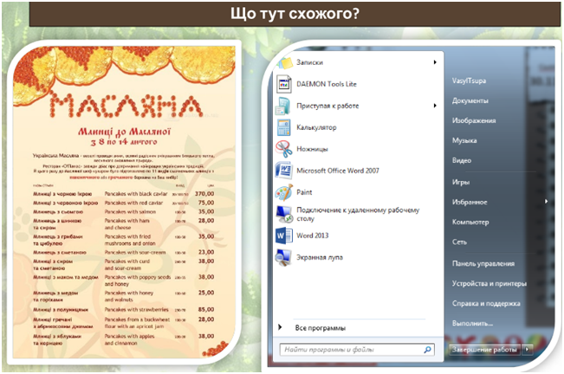

Список команд, який викликається для об’єкта *правою кнопкою миші*, називають **контекстним меню**.

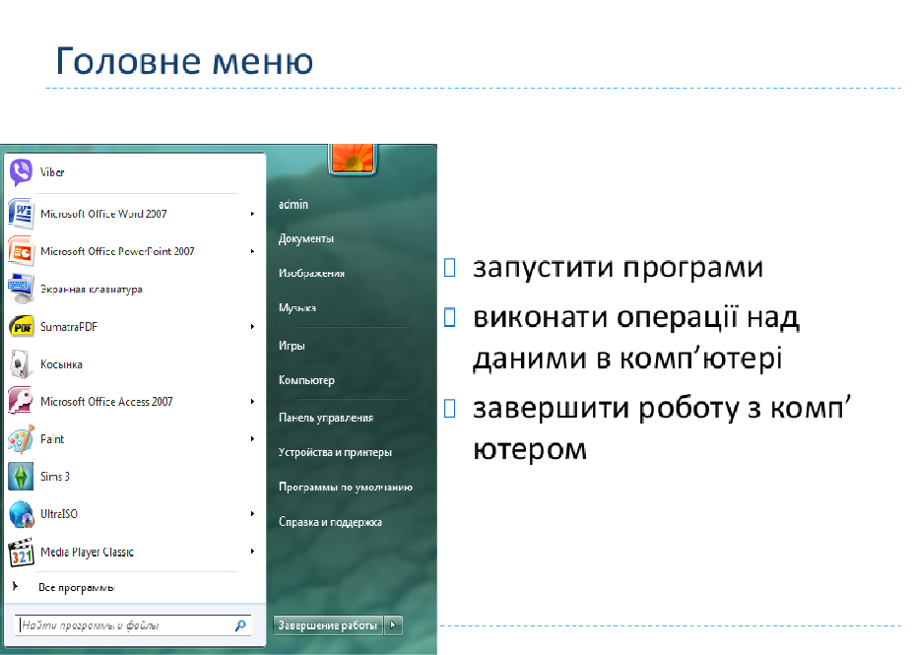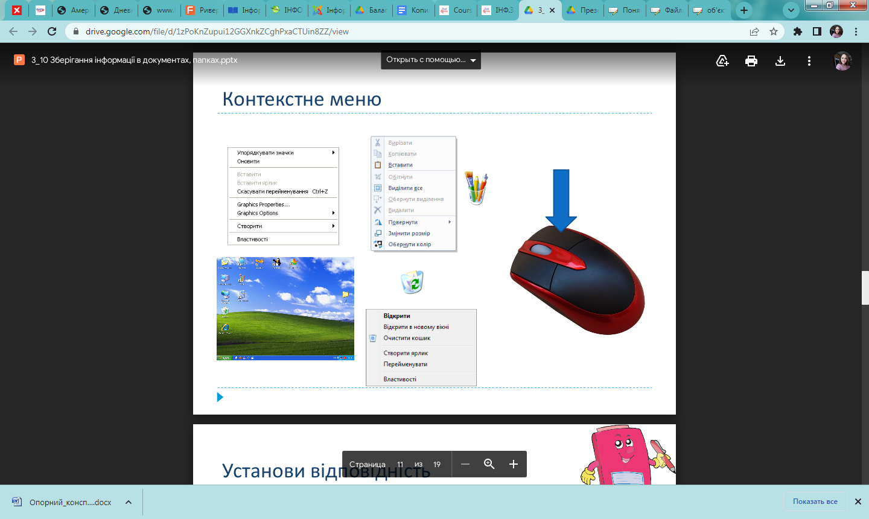

**Відпочиньте, зробіть зарядку:**

<https://youtu.be/0meG5Pn_iOI>

**Перегляньте презентацію за посиланням нижче:**

<https://drive.google.com/file/d/1zPoKnZupui12GGXnkZCghPxaCTUin8ZZ/view>

**Виконайте завдання:**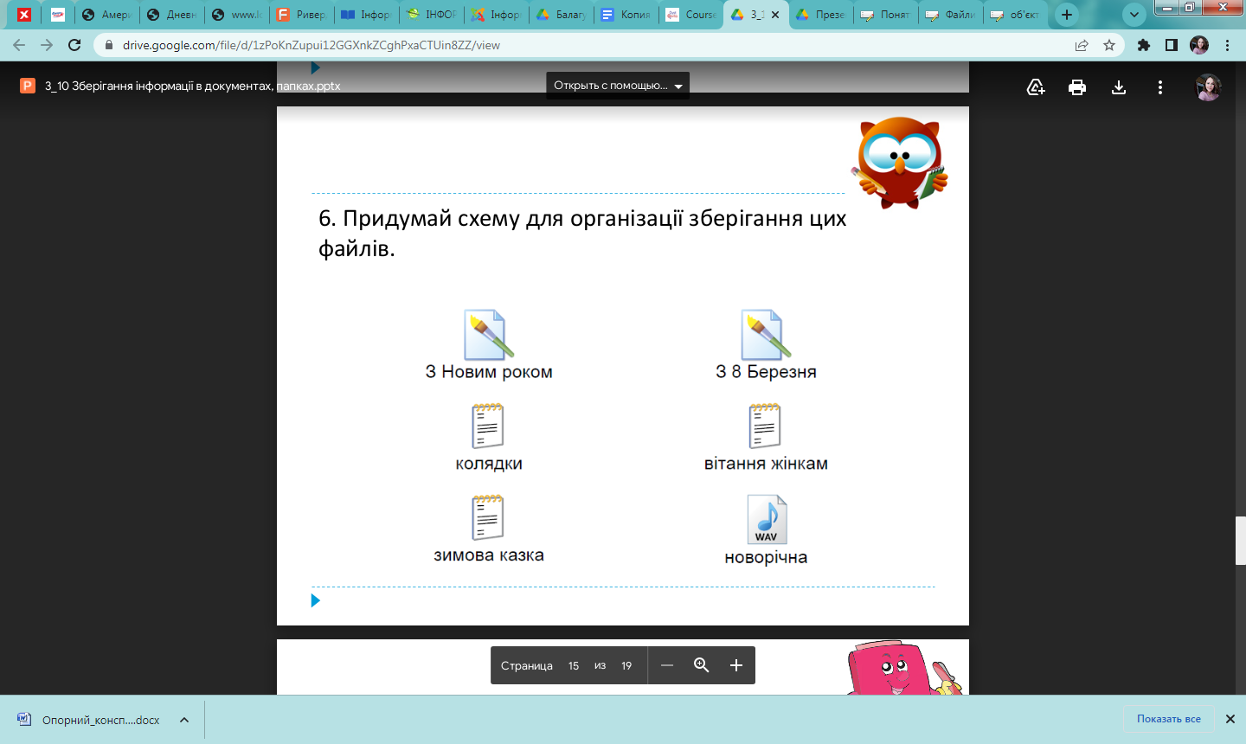

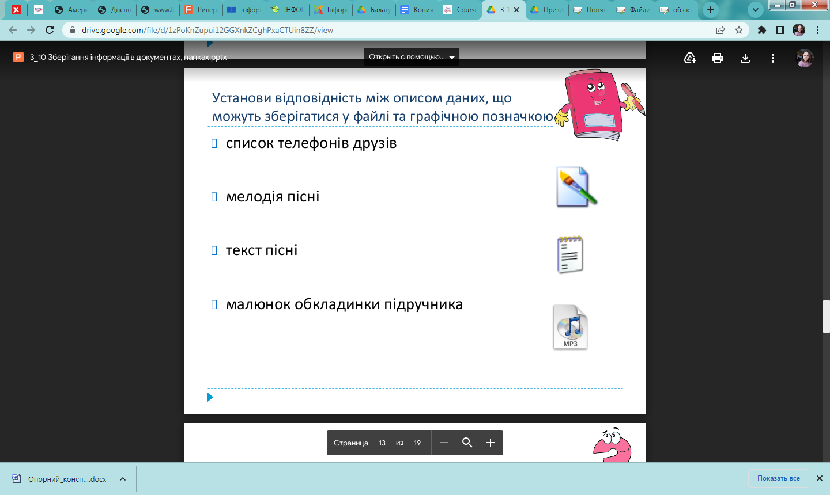

**Перевірте себе:**

<https://learningapps.org/view1863609>

<https://learningapps.org/watch?v=p7b8vz6zn01>

<https://learningapps.org/view1779929>